课题：椭圆的定义及其标准方程（2）
一、知识回顾
1、椭圆的定义
2、标准方程的推导
椭圆的标准方程
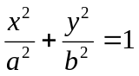 或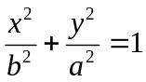(a>b>0)
3、几点说明：
- 标准方程中的两个参数a和b，确定了椭圆的形状与大小，他们是椭圆的固有属性，与坐标系的选择无关，是椭圆的定形条件
- 椭圆的方程与选择坐标系有关，任何一个椭圆，只要选择适当的坐标系，其方程都可以化为标准形式。当且仅当椭圆的中心在坐标原点，焦点在坐标轴上时，椭圆的方程才具有标准形式。
- 焦点F₁,F₂是椭圆的定位条件，它决定椭圆标准方程的类型。
- 弄清楚如何判断两标准方程和(a>b>0)中焦点的位置？
- 理解几个量a,b,c之间的关系
- 在方程Ax²+By²=C中，在什么条件下是椭圆？

4、练习一下：课本P42
（1）中心在原点，焦点在坐标轴上，且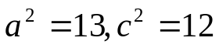的椭圆方程为 ；
（2）椭圆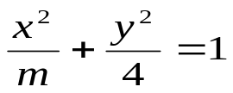的焦距为2，则m的值为 ；
（3）C,D是以F₁,F₂为焦点的椭圆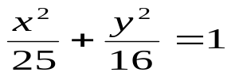上的两点，CD过点F₁，则△F₂CD的周长为 ；
（4）已知三角形ABC的一边BC的长为6,周长为16，则顶点A的轨迹方程是 ；
（5）若椭圆的焦距为2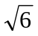,且过点（，），则它的标准方程是 ；
(6)求椭圆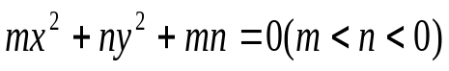的焦点坐标 ;
(7)已知椭圆的焦距是2，且焦距是椭圆上一点到两焦点距
离的等差中项，求椭圆的标准方程 ;
(8)已知椭圆经过点(2,0),(3,0),则椭圆的标准方程
（9）已知椭圆的焦点为F₁,F₂，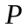为椭圆上一点，且PF⊥PF,则△P F₁F₂的面积为 ；
（10）与椭圆有相同的焦点，且过点（4,0）的椭圆的标准方程是 ；

二、例题选讲
例1、椭圆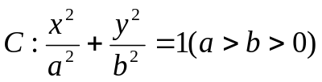上一点M与两焦点F_{1,} F₂所成的角∠F₁MF₂ =2，求证：△F₁MF₂的面积为btan.
可当做结论记住！

例2、在面积为1的△PMN中，tanM=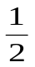,tanN=-2,建立适当的坐标系，求出以M,N为焦点且过P点的椭圆的方程。

例3.设直线y=x-3与椭圆x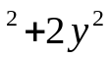=8交于A,B两点，求弦长|AB|及S_{△A0B.}

补充作业（做在积累本上）：
1．已知椭圆经过点(2,1)，且满足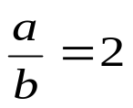，求它的标准方程。
2.若椭圆两焦点为F(-4,0),F(4,0),P在椭圆上,且△PFF的最大面积是12.求椭圆方程
3．若椭圆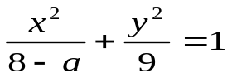的焦距为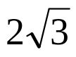，求a的值。
4．求与椭圆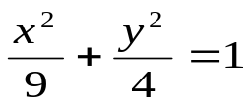共焦点，且通过点P(3,-2)的椭圆的标准方程.
5.求过椭圆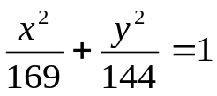的右焦点且与圆x+y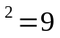相切的直线的方程.
6.在椭圆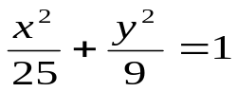上求一点P，使它到左焦点的距离是它到右焦点距离的两倍
7.设直线y=x-3与椭圆x=8交于A,B两点，求弦长|AB|及S_{△A0B.}

